Poker Cube

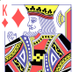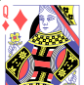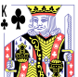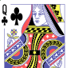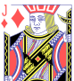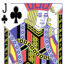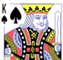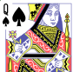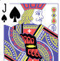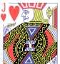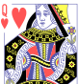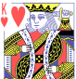

**10♠**

**9♠**

**10♠**

*

*

*

**9♣**

**10♣**

**A♦**

**A♣**

**9♥**

**9♦**

**10♦**

**9♠**

**10♥**

**A♥24**

**A♠**

*D

*D

*D

**A♠**

**10♦**

**9♦**

**A♦**

**10♥**

**9♥**

**A♥24**

**9♣**

**10♣**

**A♣**

**A♠**

**10♠**

**9♠**

Corners

Centers

Edges